|  |  |
| --- | --- |
|  | **Приложение № 1 к Договору № __________________ от __.__._____**  о комплексном развитии незастроенной территории в районе улицы Александра Книсса, федеральной автомобильной дороги М-5 «Урал», улицы Пригородная, железнодорожных путей в Октябрьском районе городского округа город Уфа Республики Башкортостан |

**Сведения о границах незастроенной территории в районе улицы Александра Книсса, федеральной автомобильной дороги М-5 «Урал», улицы Пригородная, железнодорожных путей в Октябрьском районе городского округа город Уфа Республики Башкортостан**

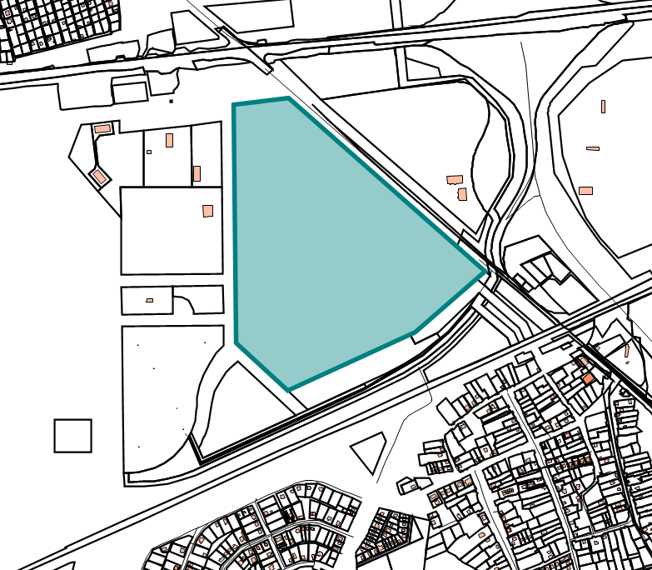

ул. Пригородная

ул. Александра Книсса

Границы территории, подлежащей комплексному развитию

**ПЕРЕЧЕНЬ**

**координат характерных точек границ территории комплексного развития   
в системе координат МСК-02**

| № п/п | X | Y |
| --- | --- | --- |
| 1 | 649252,59 | 1366909,25 |
| 2 | 649277,03 | 1367088,95 |
| 3 | 648718,78 | 1367741,6 |
| 4 | 648517,69 | 1367515,29 |
| 5 | 648319,04 | 1367099,92 |
| 6 | 648473,74 | 1366928,8 |
| 7 | 649252,59 | 1366909,25 |

**Администрация: Застройщик:**

**(должность) (должность)**

**____ФИО______/__подпись _____ФИО______/_______подпись**